📘 מהדורה למורה – פותרים חידות תמונה
• 🎯 מטרה: לזהות יישובים בארץ מתוך חידות תמונה, להסביר את משחק המילים ולמקם את היישוב באזור.
• ⏱️ זמן מומלץ: 25 דקות
• 👥 מסלול: רגיל · כל השכבות
• 🔗 הפעילות באתר: https://makom-baaretz-chidot.sites.tab.bot/chidot.html
▌ 💡 הנחיות להפעלה
• אפשר לפתוח את החידות באתר על הלוח ולפתור יחד את הראשונה.
• המשבצות מראות כמה אותיות יש בכל מילה בתשובה.
• העובדות על המקומות לקוחות מתוך האתר עצמו (כרטיס "הידעתם?" של כל חידה). כל המקומות בתוך הקו הירוק.
• לוודא: באתר כל עובדות "הידעתם?" מסומנות לבדיקה – כדאי לעבור עליהן לפני השיעור.

🔑 מפתח תשובות

פותרים חידות
# | תשובה
1 | ערד (ער + ד)
2 | צפת (צף + ת)
3 | ראשון לציון (ראשון + ל + ציון)
4 | ראש העין (ראש + ה + עין)
5 | קריית אתא (קריה + אתה)
6 | ים המלח (ים + ה + מלח)
7 | תל שבע (תל + 7)
8 | קריית גת (קריה + גת)

מה מסתתר בחידה?
# | תשובה
1 | ב – טירת כרמל
2 | ו – גן השלושה
3 | ג – חורה
4 | ה – בית השיטה
5 | ד – חולון
6 | א – פתח תקווה

איפה זה בארץ?
# | תשובה
צפון | צפת, קריית אתא, טירת כרמל, גן השלושה
מרכז | ראשון לציון, ראש העין
דרום | ערד, ים המלח, תל שבע

מסבירים את משחק המילים
# | תשובה
— | זיהוי נכון של החלקים, הסבר החיבור ביניהם, משפטים שלמים

שם: ____________ כיתה: ______ תאריך: ______

🧩 פותרים חידות תמונה – דף תרגול
מסתכלים על התמונות, אומרים בקול מה רואים – ומחברים לשם של מקום בארץ.

חלק א׳ – פותרים חידות
כתבו את שם המקום – אות אחת בכל משבצת.
1.  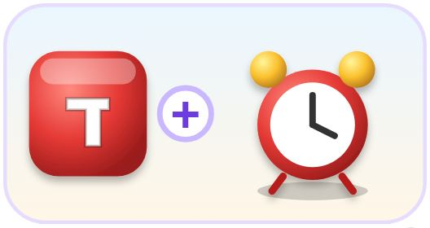  התשובה: ▢▢▢ | 2.  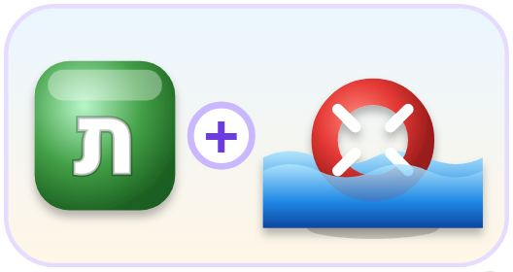  התשובה: ▢▢▢
3.  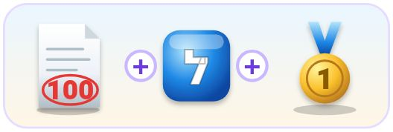  התשובה: ▢▢▢▢▢ ▢▢▢▢▢ | 4.  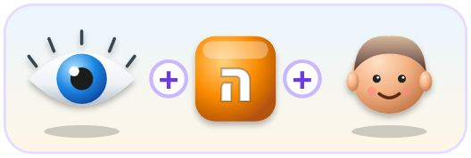  התשובה: ▢▢▢ ▢▢▢▢
5.  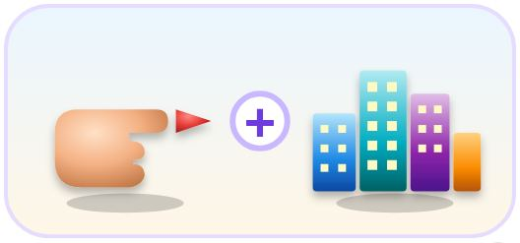  התשובה: ▢▢▢▢▢ ▢▢▢ | 6.  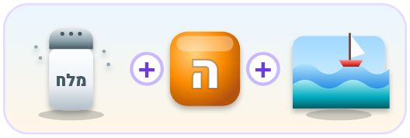  התשובה: ▢▢ ▢▢▢▢
7.  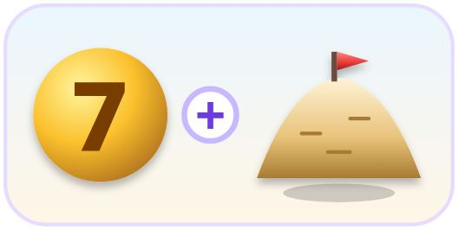  התשובה: ▢▢ ▢▢▢ | 8.  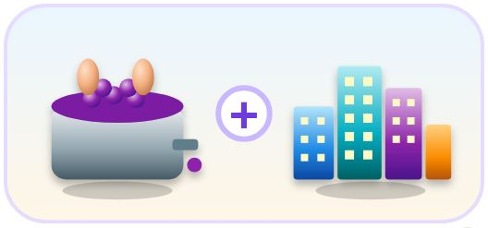  התשובה: ▢▢▢▢▢ ▢▢

חלק ב׳ – מה מסתתר בחידה?
התאימו בין "התמונות במילים" לבין שם המקום. כתבו את האות המתאימה.
# |  | אות
1 | טירה + כרמל | ____ | א. פתח תקווה
2 | גן + ה + שלושה | ____ | ב. טירת כרמל
3 | חור + ה | ____ | ג. חורה
4 | בית + ה + שיטה | ____ | ד. חולון
5 | חול + ון | ____ | ה. בית השיטה
6 | פתח + תקווה | ____ | ו. גן השלושה

חלק ג׳ – איפה זה בארץ?
מיינו את המקומות לפי האזור בארץ: צפון / מרכז / דרום.
בנק מילים: ים המלח | צפת | קריית אתא | גן השלושה | טירת כרמל | ראש העין | ערד | תל שבע | ראשון לציון
# | צפון | מרכז | דרום
1
2
3
4

חלק ד׳ – מסבירים את משחק המילים
בחרו חידה אחת מהדף. כתבו: מה רואים בכל תמונה, איך מחברים את החלקים, ומה הייתה התשובה.
• פתחו כך: בתמונה הראשונה רואים…
• השתמשו במילים: מחברים, מוסיפים, ביחד
______________________________________________________________________
______________________________________________________________________
______________________________________________________________________
______________________________________________________________________
______________________________________________________________________
✂ - - - - - - - - - - - - - - - - - - - - - - - - - - - - - - - -
🎟️ כרטיס יציאה
חידה אחת שפתרתי לבד:
______________________________________________________________________
משחק מילים אחד שלמדתי היום:
______________________________________________________________________
איך הרגשתי? 😀 🙂 😐
______________________________________________________________________
✂ - - - - - - - - - - - - - - - - - - - - - - - - - - - - - - - -

